Важные факты о мытье рук
Патогенные микробы попадают на руки в самых обычных повседневных ситуациях. Когда мы машинально прикасаемся к лицу, к пище, которую собираемся съесть, бактерии и вирусы с легкостью проникают в организм через слизистую и наносят вред здоровью. Они особенно опасны для людей с нестойким иммунитетом: детей, пожилых, ослабленных болезнью.
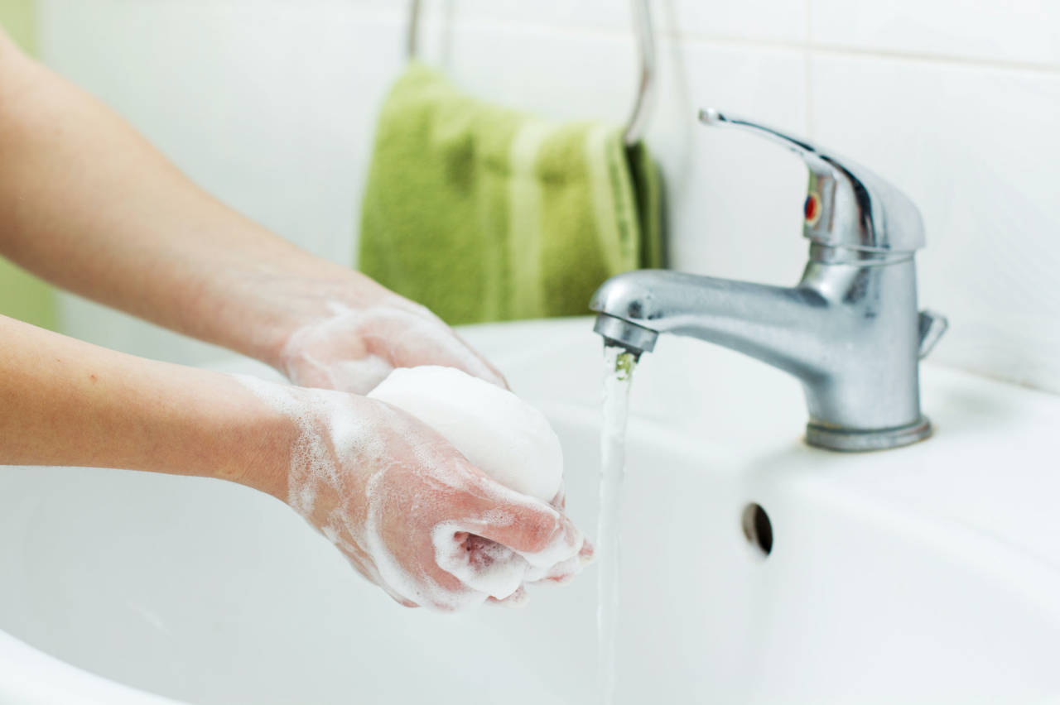

Территориальный отдел Управления Роспотребнадзора по Ленинградской области в Бокситогорском районе напоминает, что мытье рук является одной из самых доступных и эффективных мер по предотвращению распространения инфекций. Такая простая профилактическая мера снижает уровень распространения кишечных заболеваний на 47%, а респираторных инфекций – на 44%.
Научные исследования показывают, что более 80% инфекций передаются через руки. Патогенные микроорганизмы, такие как бактерии и вирусы, могут попадать на руки при контакте с зараженными поверхностями, при рукопожатии или после посещения туалета. Неправильное или нерегулярное мытье рук способствует распространению этих микроорганизмов, что может привести к возникновению различных заболеваний.
Основные заболевания, от которых защищает мытье рук:
-Диарея и кишечные инфекции. Одним из наиболее распространенных заболеваний, которые можно предотвратить при помощи регулярного мытья рук, является диарея. Часто причиной кишечных инфекций становятся такие бактерии, как кишечная палочка (E. coli), сальмонелла и шигелла. Эти бактерии могут распространяться через контакт с загрязненными поверхностями, пищей или водой. Мытье рук с мылом перед приемом пищи и после посещения туалета значительно снижает риск заражения;
-Респираторные инфекции. Простуда, грипп и другие респираторные заболевания могут распространяться через капельки, выделяемые при кашле или чихании. Эти капельки могут попадать на поверхности, а затем — на руки, которые, в свою очередь, могут переносить вирусы на лицо или другие части тела. Мытье рук помогает удалить вирусы и бактерии с кожи, предотвращая их дальнейшее распространение;
-Гельминтозы (глистные инвазии). Нематоды, аскариды и другие виды паразитов могут попадать в организм человека через грязные руки, особенно у детей, которые часто касаются земли или загрязненных предметов. Мытье рук перед едой и после игры на улице значительно снижает риск заражения.
Наши руки помогают нам делать множество повседневных действий: готовить еду, убирать, работать на компьютере и с гаджетами, общаться с другими людьми и даже выражать свои чувства и эмоции. А теперь задумайтесь: к какому количеству поверхностей и предметов вы прикасаетесь за день и сколько на них микробов?
Проблема грязных рук легко решается простым действием — мытьем их с мылом.
Как действует мыло
Вы задумывались, из чего состоит грязь на руках? Преимущественно из жировых загрязнений. Следовательно, мыло для эффективной очистки должно хорошо воздействовать на жиры. Так оно и есть. Вспомните попытки отмыть испачканные чем-то жирным руки в просто теплой воде. Результат, скорее всего, был неудовлетворительным. А если вы использовали мыло, то совсем другое дело.
Как же работает мыло? При взаимодействии мыла с водой, благодаря наличию поверхностно-активных веществ в его составе, в процессе намыливания происходит образование пены. Пузырьки пены, а точнее множество мицелл, из которых она состоит, связывают жир, частички пыли, микробов, образуя эмульсию, которая затем смывается чистой водой.
Мытье рук с использованием мыла способствует более эффективному удалению микробов, чем использование только воды.
Мытье рук занимает больше времени, чем вы думаете
Рекомендуемая продолжительность мытья рук — не менее 20 секунд. Научные исследования свидетельствуют, что при мытье мытье рук в течение 20-30 секунд удаляется больше микробов, чем за более короткий период. Помимо времени, важно соблюдать технику мытья рук, то есть выполнять определенную последовательность действий: обработать внутреннюю, затем тыльную сторону ладоней, участки кожи между пальцами и под ногтями, не забыть вымыть большой палец руки.
На качество обработки рук влияет техника и время мытья рук.
Вот как это правильно делать:
- снимите украшения, закатайте рукава;
- смочите руки в теплой воде перед нанесением мыла;
- намыльте руки и в течение не менее 30 секунд промывайте ладони, кисти, пальцы, околоногтевые участки. Если руки очень грязные, например после работы в саду или домашней уборки, потребуется больше времени, можно использовать щеточку;
- тщательно ополосните теплой водой руки, чтобы удалить мыло;
- просушите руки полотенцем или салфеткой. Помните, что у каждого члена семьи должно быть собственное полотенце;
- если вы находитесь в общественном туалете, используйте бумажное полотенце, чтобы вытереть руки, а также открыть и закрыть дверь в туалетную комнату, нажать на кнопку сливного бачка.
Для мытья рук можно использовать обычное мыло: кусковое или жидкое. Кусковое лучше хранить в мыльнице со специальными отверстиями, чтобы лишняя вода могла стечь. Мыльницу надо регулярно промывать. Антибактериальное мыло в быту лучше не использовать, так как оно может вызвать сухость и раздражение кожи и устойчивость микробов к антибиотикам. Если мыло недоступно, используйте кожный антисептик с содержанием спирта не менее 60%. Он может быть в любой форме: раствора, геля или пропитанных салфеток.
Мыть руки нужно, перед тем как:
- готовить еду;
- принимать пищу;
- надевать контактные линзы;
- наносить макияж.
- обрабатывать раны.
И после:
- приготовления еды;
- обработки грязного белья;
- уборки и работы по дому и в саду;
- кашля, чихания;
- посещения туалета;
- контакта с животными;
- работы, учебы, пребывания на открытом воздухе и в общественных помещения;
- занятий спортом;
- прикосновения к ранам;
- контакта с деньгами;
- работы за компьютером и другой оргтехникой;
- поездки в общественном транспорте.

Вода имеет значение
Для мытья рук необходимо использовать чистую проточную воду. Если вы подозреваете, что ваша вода небезопасна, не используйте ее – ни для мытья рук, ни для питья, ни для хозяйственных нужд. Замените воду на бутилированную, кипяченую. А для гигиенической обработки рук в такой ситуации можно воспользоваться антисептиком.
Кроме качества воды, имеет значение и температура. Не стоит мыть руки очень горячей водой, это не повышает эффективность обработки, но приводит к последующему шелушению и раздражению кожи.
Чистота воды и ее температура важны при мытье рук.
Важно правильно высушить руки
Многократно использованное разными людьми полотенце – источник микробов. Пользоваться им после мытья рук не нужно.
Высушите руки после мытья чистым полотенцем или при помощи сушилки.
Антисептик выручит
Если у вас нет мыла и воды, используйте антисептик для рук с содержанием спирта не менее 60%.
При выборе антисептика отдавайте предпочтения спиртовым, в которых содержание действующего вещества не менее 60-80%.

Сделайте тщательное мытье рук вашей полезной привычкой и обязательно приучите к ней детей.
Берегите себя и будьте здоровы!

